Министерство образования и науки Российской Федерации

Федеральное государственное автономное образовательное учреждение высшего образования «Национальный исследовательский университет   
«Московский институт электронной техники»

Кафедра высшей математики №1

Стадник Александр Михайлович

Лабораторная работа № 2

по теме «Этапы построения математической модели»

Направленность (профиль) «Применение математических методов к решению инженерных и естественнонаучных задач»

Математическая модель движения двух-, трехступенчатой ракеты

Студент Стадник А.М

Москва 2022

Объект исследования задачи

Задача

# Содержательная постановка задачи

Разработать математическую модель, позволяющую описать зависимость скорости двух- и трехступенчатой ракеты от соотношения масс топлива в каждой ступени. Модель должна:

* Показать зависимость скорости ракеты на разных этапах полета, от разного количества топлива в ступенях ракеты

Исходные данные:

* $fuel_combustion_rate$– скорость, с которой сгорает топливо (3 км/с).
* $payload_weight$– масса полезной нагрузки в тоннах.
* $stage_stracture_lam$– коэффициент того, сколько весит структура ракеты от общей массы ракеты.
* $stages_fuel_weight$– массив масс топлива в ступенях, где первый элемент массива - масса топлива в первой ступени, второй элемент массива - масса топлива во второй ступени и так далее.
* $max_rocket_speed$– максимальная скорость ракеты, после истечения топлива в каждый ступени, изначально равна 0

# Концептуальная постановка задачи

Движение многоступенчатых ракет может быть описано в соответствии с формулой Циолковского. Применим следующие гипотезы:

* На ракету действует только сила тяги двигателя
* Не будем учитывать все другие силы и форму самой ракеты

На основе гипотез имеем следующие выводы:

* Максимальная скорость ракеты достигается, когда во всех ступенях летательного аппарата заканчивается топливо.

Сокращенная формулировка задачи концептуальной постановки задачи:

* Определить зависимость скорости ракеты от масс топлива в ступенях ракеты

# Математическая постановка задачи

Для решения задачи используется формула Циолковского 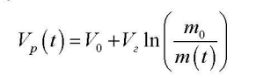, которая имеет в вид в нашем случае

$$rocket_speed=max_rocket_speed +fuel_combustion_rate *\ln{\frac{payload_weight+ \sum{stages_fuel_weigth}}{payload_weight + \sum{stages_fuel_weigth -fuel_weigth_linspace}}}$$

$fuel_weigth_linspace$– распределение топлива от 0 до   
((1 - stage_stracture_lam) * fuel_weight), вводится чтобы узнать процент массы топлива от массы всей ракеты

# Качественный анализ и проверка конкретности модели

Контроль размерности:

* Скорость $\frac{км}{с}$, масса $тонны$. При таких размерностях все используемые формулы работают корректно.

# Выбор и обоснование методов решения

# Аналитический (численный) метод

# def main() -> None:

# first_space_speed = 7.9 # км/с

# fuel_combustion_rate = 3 # км/с

# payload_weight = .1

# stage_stracture_lam = .1

# stages_fuel_weight = [2, 1] # [1 ступень, 2 ступень, 3 ступень, ...]

# max_rocket_speed = 0

# skip = 0

# for index, fuel_weight in enumerate(stages_fuel_weight):

# fuel_weight_linspace = np.linspace(0, (1 - stage_stracture_lam) * fuel_weight, 100)

# rocket_speed = max_rocket_speed + fuel_combustion_rate * np.log((payload_weight + sum(stages_fuel_weight[index:])) / \

# (payload_weight + sum(stages_fuel_weight[index:]) - fuel_weight_linspace))

# 

# max_rocket_speed = rocket_speed[-1]

# 

# if index >= 1:

# skip += (1 - stage_stracture_lam) * stages_fuel_weight[index - 1]

# 

# plt.plot(fuel_weight_linspace + skip, rocket_speed)

# 

# print("Максимальная скорость ракеты: ", max_rocket_speed)

# 

# if max_rocket_speed > first_space_speed:

# print("Ракету можно вывести на орбиту")

# else:

# print("Ракету нельзя вывести на орбиту")

# plt.xlabel("Масса использованного топлива, т")

# plt.ylabel("Скорость, км/с")

# plt.show()

# Проверка адекватности модели

Данная математическая модель для решения поставленной задачи адекватна. Модель может быть усовершенствована путем добавления дополнительных параметров объектов, таких как сопротивление воздуха и учет силы тяжести планеты, с которой запускают ракету. Данную модель можно применять для примерного вычисления максимальной скорости ракеты при исчерпании топлива во всех ступенях и можно ли ракету вывести на орбиту (максимальная скорость меньше первый космической($7.9\frac{км}{с}$) или нет).

# Практическое использование построенной модели

Пример работы программы:

* Двухступенчатой ракета

stages_fuel_weight = [2, 1] # [1 ступень, 2 ступень]



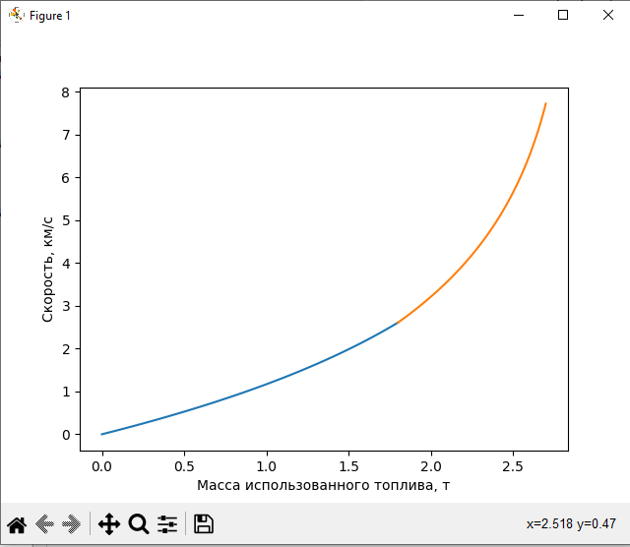

* Трехступенчатой ракета

stages_fuel_weight = [3, 2, 1] # [1 ступень, 2 ступень, 3 ступень]



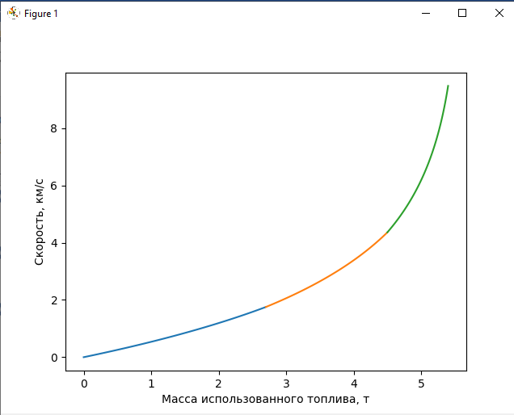

По результатам исследования можно сделать следующие выводы:

1) Двухступенчатой ракеты недостаточно для вывода полезной нагрузки на орбиту Земли.

2) Трехступенчатая ракета отлично подходит для вывода полезной нагрузки на орбиту Земли. При увеличении количества ступеней, конструкция ракеты будет усложнятся, так что можно предположить, что увеличение ступеней приведет к увеличению скорость ракеты, но сильно усложнит разработку летательного аппарата.